
TCP INTER
Guide d'utilisation du site web

Gestion des demandes de devis & du back-office
Version 1.0 — Mai 2026

1. Présentation du site
Le nouveau site de TCP Inter a été entièrement refondu en mai 2026 suite à un audit complet de l'ancienne version. Il remplace le site template générique par un site sur-mesure, optimisé, sécurisé et conçu pour convertir les visiteurs en clients.

1.1 Caractéristiques techniques
URL | https://www.tcpinter.com
Hébergeur | OVH — cluster121 (Paris)
CMS | WordPress (thème custom TCP Inter)
Score SEO | 96/100 — Excellent (Page Speed Insights Google)
Sécurité | HTTPS activé, certificat SSL valide
Responsive | Optimisé mobile, tablette et desktop
Formulaire devis | Automatisé avec envoi e-mail + proforma PDF

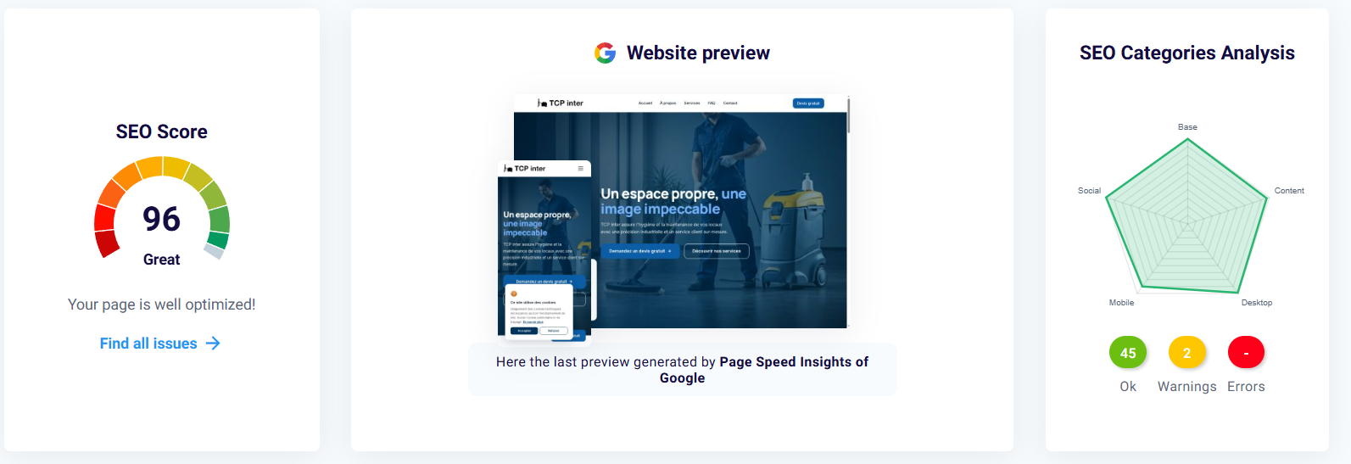
Score SEO

1.2 Structure des pages
Le site est organisé en sections clairement séparées selon deux types de clientèle :

Section | Contenu | Cible
Hero | Accroche + CTA devis | Tous visiteurs
À propos | Équipe + partenaires (MEDEF, CNP...) | BtoB & BtoC
Services Pro | Bureaux, chantiers, copropriétés | Entreprises
Services Particuliers | Nettoyage à domicile | Particuliers
Chiffres clés | 50+ clients, 12 villes, 4 ans | Tous visiteurs
Zones | Carte Île-de-France interactive | Tous visiteurs
FAQ | Questions fréquentes | Tous visiteurs
Formulaire devis | Demande en ligne automatisée | Prospects

2. Parcours d'un client — De la visite au devis
Ce chapitre décrit l'expérience complète d'un prospect depuis sa première visite sur le site jusqu'à la réception de son proforma. Chaque étape est illustrée d'une capture d'écran à insérer.

1 | Le client arrive sur le site

Le visiteur arrive sur la page d'accueil de tcpinter.com. Il est accueilli par une vidéo de fond professionnelle, un titre accrocheur et deux boutons d'appel à l'action :
- "Demandez un devis gratuit" — accès direct au formulaire
- "Découvrir nos services" — scroll vers les offres

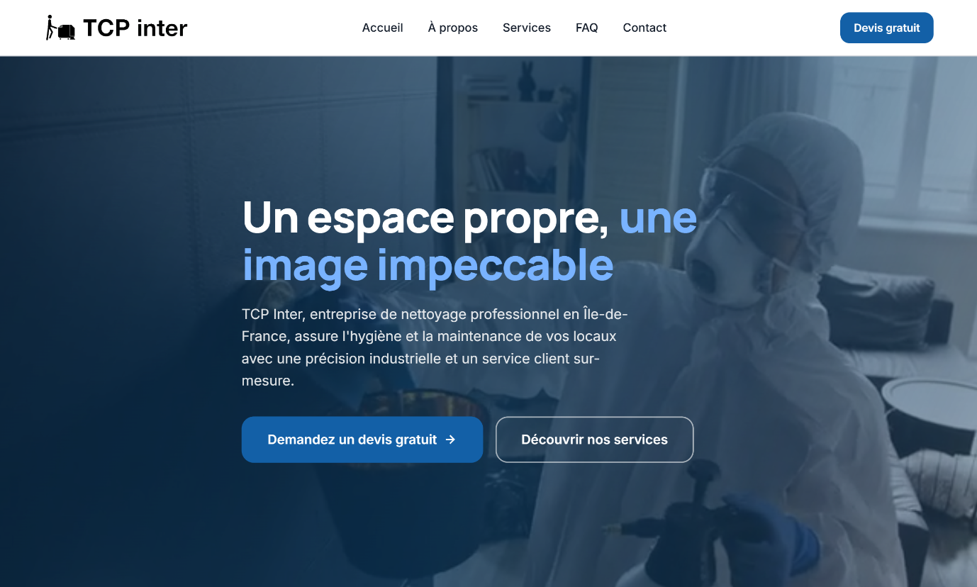
Page d'accueil — Hero section avec vidéo de fond et boutons CTA

2 | Le client choisit son profil

En scrollant, le client voit deux grandes cards distinctes :
- "Vous êtes une entreprise ?" — affiche les services Pro (bureaux, chantiers, copropriétés)
- "Vous êtes un particulier ?" — affiche les services domicile
Selon le profil cliqué, les cards de services s'adaptent dynamiquement.
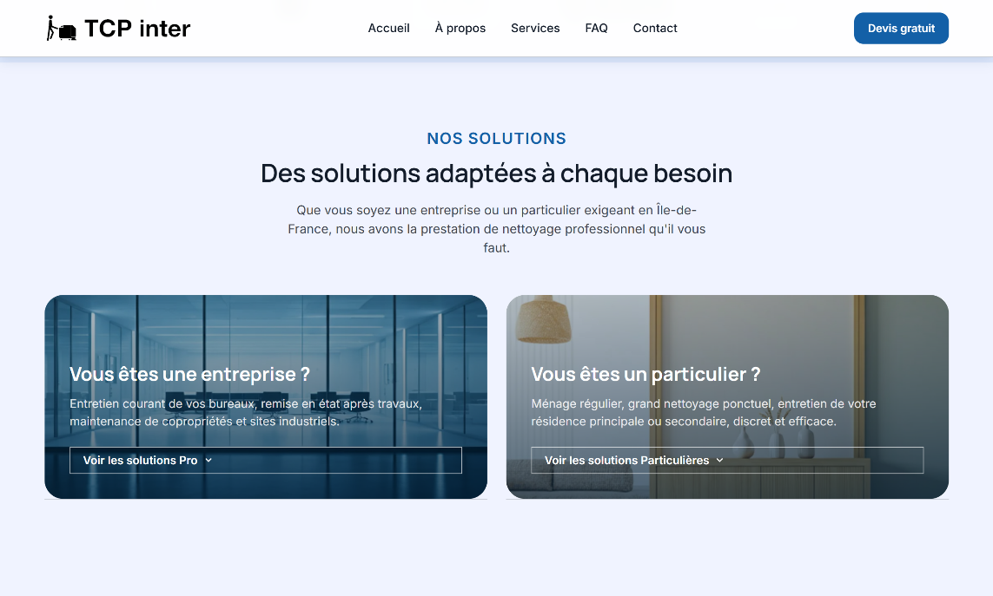
Section Services — Sélection du profil Pro / Particulier

3 | Le client consulte les services

Trois cards de services sont affichées (filtrées selon le profil) :
- Nettoyage de bureaux — pour les professionnels
- Nettoyage fin de chantier — pour les professionnels
- Nettoyage à domicile — pour les particuliers
Chaque card présente une icône, un titre, une description courte et un bouton "En savoir plus".

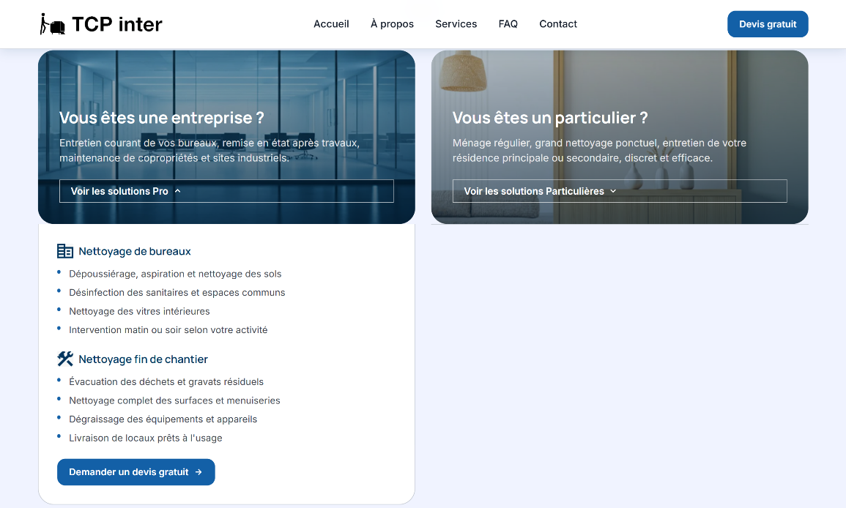
Cards de services filtrées selon le profil sélectionné

4 | Le client clique sur "Devis gratuit"

Le bouton "Devis gratuit" (disponible dans le header fixe, dans le hero et en CTA final) redirige vers le formulaire de demande de devis. Ce formulaire comporte deux sections :

Section 1 — Détails de la prestation
- La ville où sera réalisée la prestation (menu déroulant des 12 villes couvertes)
- La date souhaitée de la prestation
- Photos ou vidéo de l'endroit (upload glisser-déposer, formats JPG/PNG/MP4, max 20 Mo)
- Informations complémentaires (fréquence, spécificités, accès particulier...)

Section 2 — Coordonnées du client
- Prénom et nom de famille
- Numéro de téléphone (avec indicatif +33)
- Adresse e-mail

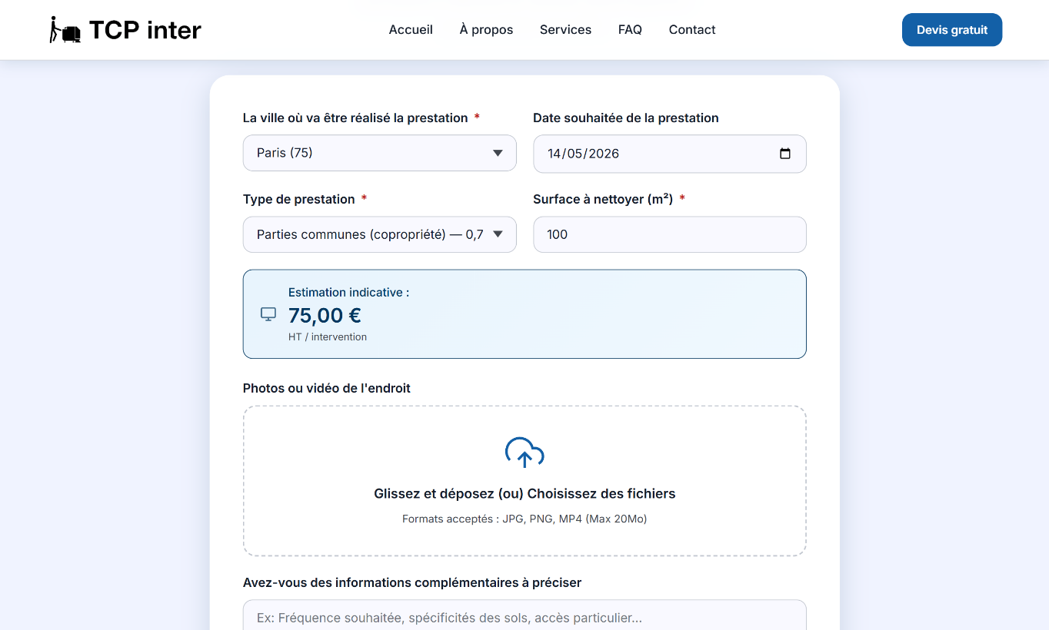
Formulaire de devis complet — Section prestation et coordonnées

5 | Le client soumet le formulaire

Le client clique sur le bouton "Envoyer ma demande de devis". À l'envoi, deux choses se produisent simultanément :

Pour le CLIENT  Il reçoit un email de confirmation automatique avec :  - Le récapitulatif de sa demande  - Un numéro de référence de dossier  - Le délai de réponse estimé (sous 24h) | Pour TCP INTER  L'entreprise reçoit une notification avec :  - Toutes les informations du client  - Les fichiers joints (photos/vidéos)  - Le proforma PDF généré automatiquement
3. Réception et gestion des demandes de devis
Ce chapitre explique comment TCP Inter reçoit, consulte et traite chaque demande de devis entrante.

3.1 Connexion à la boîte mail
Dès qu'un client soumet une demande, TCP Inter reçoit automatiquement un email de notification. Voici comment y accéder :
Service | Boîte e-mail TCP Inter
Adresse e-mail | contact@tcpinter.com
Mot de passe | Nettoyage2026
Objet de l'email | [TCP Inter] Nouvelle demande de devis — Nom du client

ℹ️ Conseil sécurité
Il est fortement recommandé de changer le mot de passe de la boîte mail après la première connexion. Rendez-vous dans les paramètres de votre messagerie.

1 | Ouvrir sa messagerie

Se connecter sur le webmail OVH ou via un client mail (Outlook, Gmail...) avec les identifiants ci-dessus. Dans la boîte de réception, repérer les emails dont l'objet commence par :
[TCP Inter] Nouvelle demande de devis — Jean Dupont

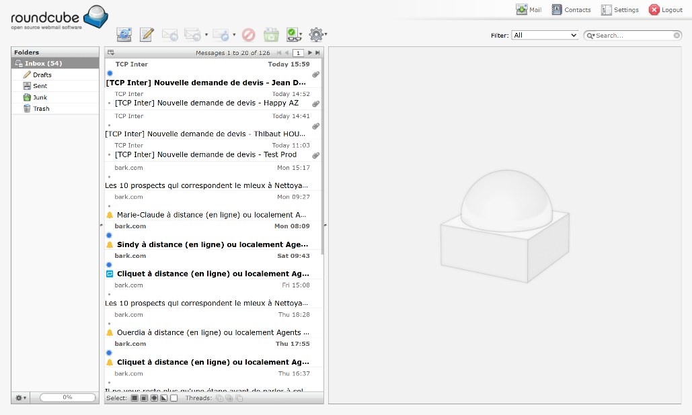
Boîte de réception — Email de notification de nouvelle demande de devis

2 | Lire le contenu de l'email

L'email de notification contient toutes les informations nécessaires pour établir un devis :
- Nom et prénom du client
- Numéro de téléphone et adresse e-mail
- Ville et date souhaitée de la prestation
- Photos ou vidéos jointes de l'endroit à nettoyer
- Informations complémentaires saisies par le client

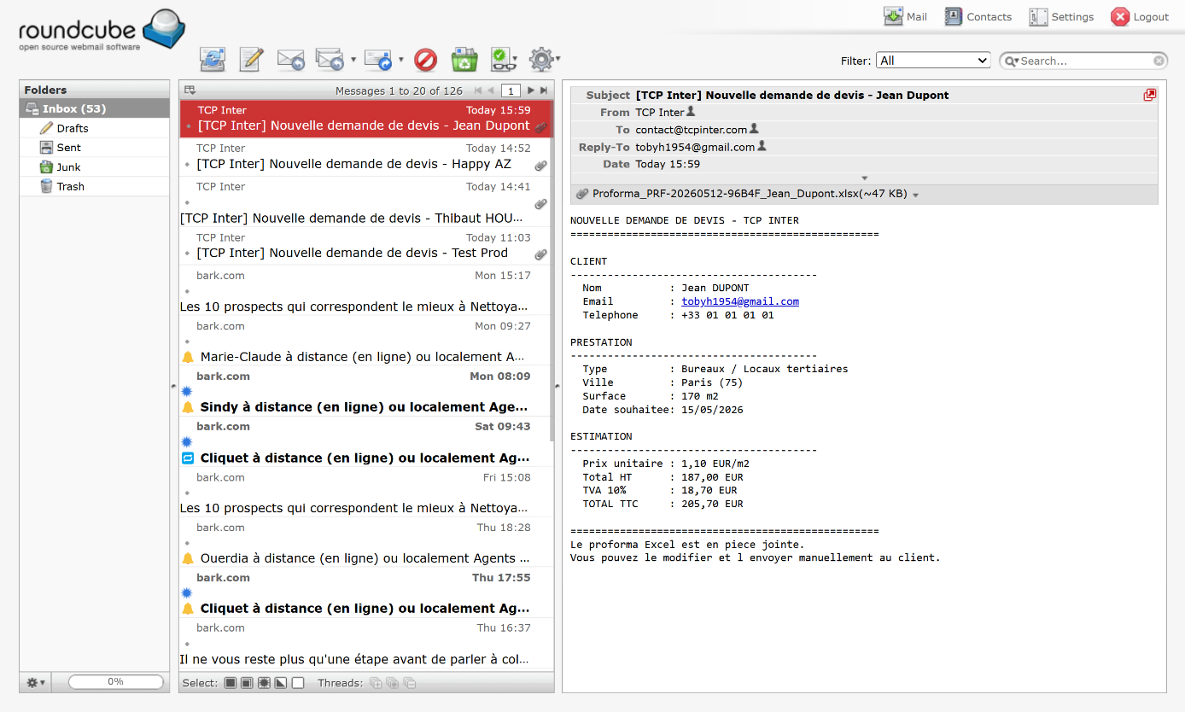Contenu de l'email de notification — Détails de la demande et pièces jointes

3 | Consulter le proforma automatique

En pièce jointe de cet email se trouve un document proforma PDF généré automatiquement. Ce document contient :
- Les coordonnées de TCP Inter (en-tête professionnel)
- Les informations du client et de sa demande
- La date de la demande et le numéro de référence
- Un espace pour saisir le montant de la prestation

Avantage clé
Le proforma est prêt à être complété et renvoyé au client en quelques minutes. Il n'est pas nécessaire de créer un document depuis zéro.

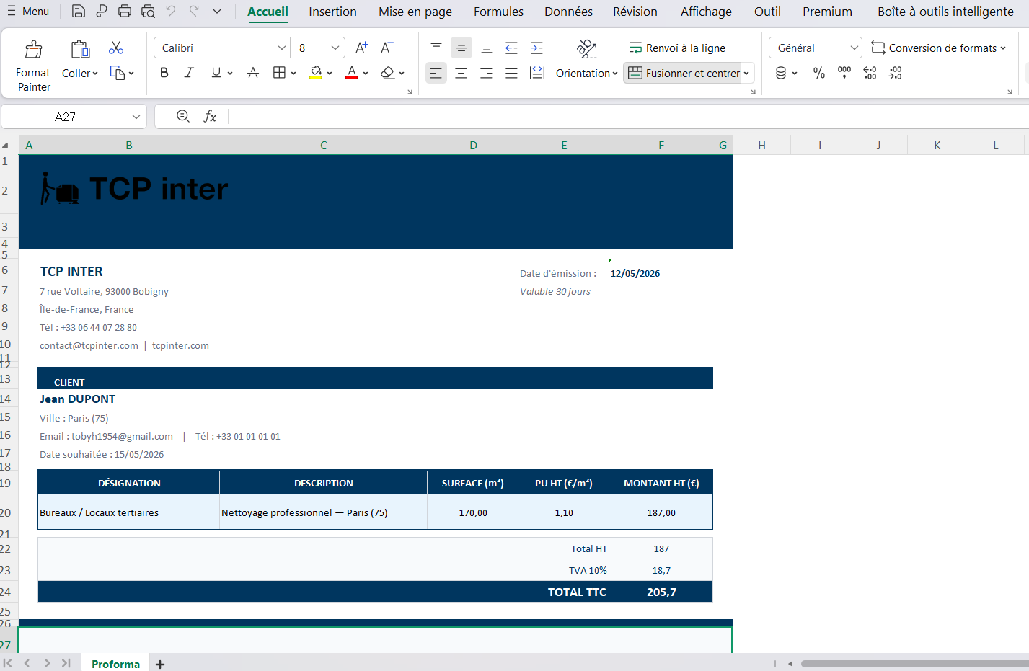Proforma PDF joint à l'email — Document pré-rempli avec les informations du client
4. Envoi du proforma au client
Une fois la demande lue et le montant de la prestation déterminé, voici comment finaliser et envoyer le proforma au client.

1 | Compléter le proforma

Ouvrir le proforma PDF joint à l'email de notification et compléter les champs manquants :
- Montant HT de la prestation
- Détail des postes de travaux si nécessaire
- Conditions de paiement
- Durée estimée de la prestation

2 | Répondre au client par e-mail

Répondre directement à l'email de notification du client (l'adresse e-mail du client est pré-renseignée). Joindre le proforma complété en pièce jointe et personnaliser le message :

Exemple de message type
Bonjour [Prénom],
Merci pour votre demande de devis. Veuillez trouver ci-joint notre proposition commerciale pour votre prestation de nettoyage.
N'hésitez pas à nous contacter au 06 44 07 28 80 pour toute question.
Cordialement, L'équipe TCP Inter

3 | Archiver la demande

Il est recommandé de créer un dossier dans la boîte mail pour archiver les demandes traitées. Par exemple :
- Créer un dossier "Devis envoyés" dans la messagerie
- Déplacer l'email de la demande après envoi du proforma
- Conserver les échanges pour chaque client dans un sous-dossier par nom
5. Accès au back-office WordPress
Le back-office permet à TCP Inter de gérer le contenu du site (textes, images, services, FAQ) sans compétences techniques.

5.1 Connexion
URL de connexion | https://www.tcpinter.com/wp-admin
Identifiant | admin
Mot de passe | TcpAdmin2026!

Sécurité importante
Changez votre mot de passe WordPress dès la première connexion. Rendez-vous dans : Utilisateurs > Votre profil > Nouveau mot de passe.

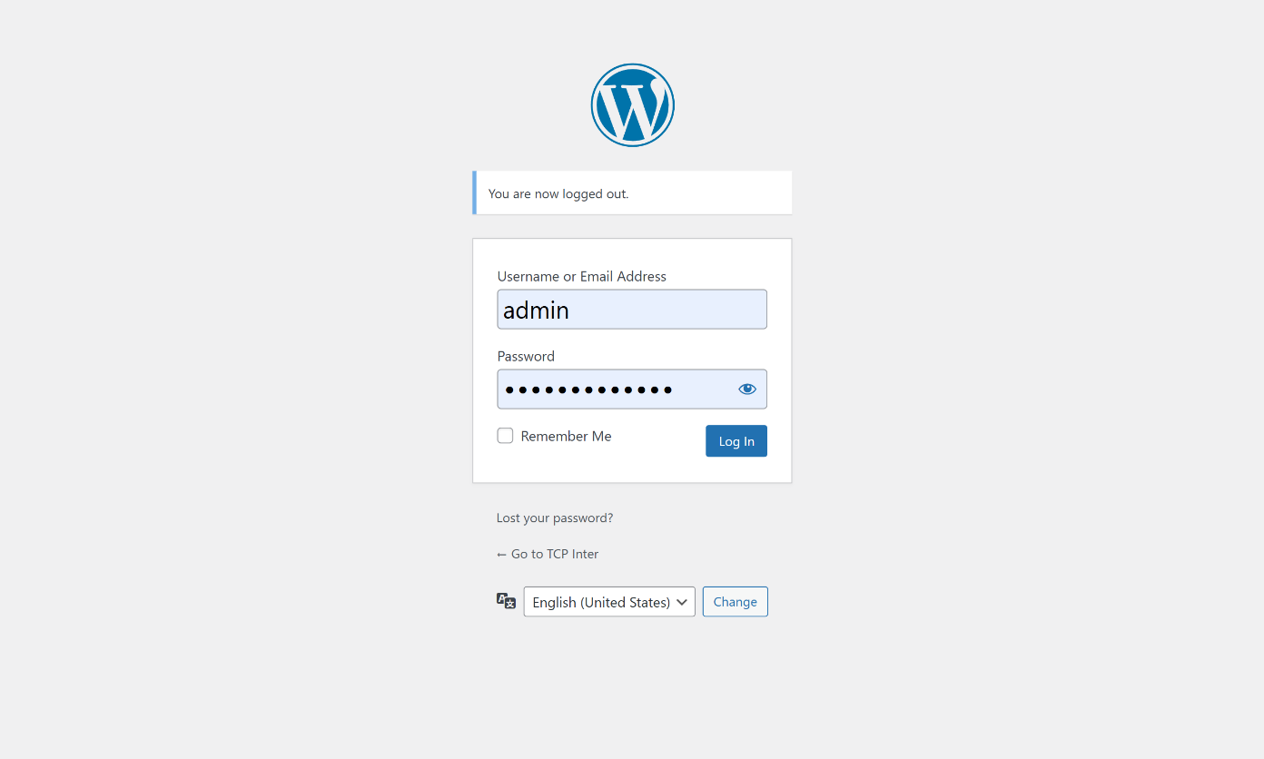Page de connexion WordPress — https://www.tcpinter.com/wp-admin

5.2 Actions disponibles
Depuis le tableau de bord WordPress, vous pouvez :
Action | Comment faire
Modifier un texte | Pages > Sélectionner la page > Modifier
Changer une image | Bibliothèque de médias > Téléverser
Ajouter une question FAQ | Pages > FAQ > Modifier > Ajouter un bloc
Voir les devis reçus | Consulter la boîte mail contact@tcpinter.com
Ajouter un partenaire | Pages > Accueil > Section Partenaires
Modifier les coordonnées | Pages > Accueil > Footer / À propos
6. Contacts & Support
Pour toute question technique relative au site web, voici les contacts à disposition.

Responsable du site | Équipe digitale
Site web | https://www.tcpinter.com
E-mail TCP Inter | contact@tcpinter.com
Téléphone TCP Inter | 06 44 07 28 80
Hébergeur | OVH — support.ovh.com

